Næranalyse af citat fra Inglourious basterds, Tarantino 2009

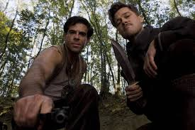

<https://www.youtube.com/watch?v=RBobeT9cXK4> (0.00 - 4.44)

Forestil dig, at du trak dette citat til eksamenen. Du har 30 minutter til at arbejde med citatet, og derefter skal du kunne fortælle om følgende:

1. Hvad er handlingen i citatet - højst 2 sætninger
2. Hvilke **filmiske virkemidler** benyttes i citatet? Husk både billed og lydside, og husk mediefaglige begreber. Jo flere begreber jo bedre (det er også en ‘begrebseksamen’)
3. Er der en form for spændingsopbygning? - brug her de **dramaturgiske begreber,** og hvordan understreges denne spændingsopbygning af de **filmiske virkemidler**? Nævn hvor og hvilke.
4. Auteur-analyse: Hvilke elementer fortæller dig, at det er en film af Tarantino - husk at **auteurtræk** findes både på indholds- og udtrykssiden. Husk fokus på Tarantinos historiske film.